113年東泰盃三對三籃球錦標賽 競賽規程及報名表

一、宗旨：為提倡國民動態休閒活動培養國民終身運動習慣，且有別於傳統競技項目，提高籃球技術水準，促進青少年身心均衡發展，以鼓勵國民參與運動，提昇國民生活品質。

二、指導單位：新竹縣政府 。

三、主辦單位：新竹縣私立東泰高中。

四、協辦單位：新竹縣政府教育局

五、比賽地點：東泰高中體育館 東泰高中風雨球場。

六、比賽時間：113年5月25日〈星期六〉

七、報名資格：113年國中7~9年級學生

八、報名方式：新竹縣市隊伍由學校體育組統一報名、其它縣市可個別報名(可跨年級不得跨校)

(1)報名時間：即日起至113年5月10日〈星期五〉22時截止，報名額滿即不接受報名。

(2)報名方式：每隊可報名人數最少3人(含隊長)，最多4人(含隊長及候補人員)，報名截止後不可更改。(或請掃下方QR Code進行報名)。

(3)隊名請使用中文校名，多隊加註A、B、C、D、E。

九、獎勵：第一名10000元並加頒獎杯第二名8000元並加頒獎杯第三名5000元並加頒獎杯。

十、本活動僅投保公共意外責任保險（比賽選手比賽中不承保在內），欲投保個人傷害保險者請自行投保辦理。

十一、本競賽規程如有未盡事宜，得由主辦單位隨時修正公告之。

備註：
- 請參賽隊伍於5月25日(星期六)上午8時00分至比賽場地辦理報到。

(2) 5月25日上午08:30舉行開幕典禮(體育館)，請所有參賽球員準時參加。

(3) 請攜帶、健保卡、學生證，以備查證。

(4) 有任何問題可加LINE聯繫(詹天賜主任)

(5) 備有車輛接送可與主辦單位聯繫

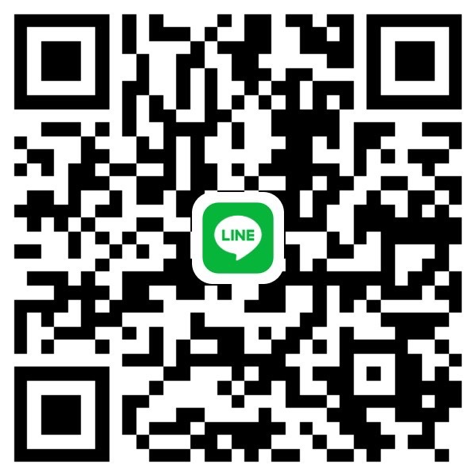

113年東泰盃盃三對三鬥牛籃球錦標賽報名表單



113年新竹縣東泰盃三對三籃球錦標賽報名表
隊名 |  | 隊長 |  | 連絡電話
隊員1 |  | 隊員2 |  | 隊員3
新竹縣市以外學校可自行報名

三對三鬥牛籃球賽規則

比賽前
（一） 請穿著運動背心、短褲，做好熱身運動。比賽前十分鐘到場檢錄。
（二） 對於資格有所質疑時，應於兩隊進行比賽前向當場裁判提出，球賽開始後，比賽結果成立。

（三） 球隊缺席或準備上場比賽球員不足三人沒收比賽時，該場比賽之得分將不會納入計算該球隊的平均得分。。

比賽中
（一） 比賽勝負判定，採得分15分制，先達到15分的一方為勝隊、每一次圓弧內中籃
得1分、每一次圓弧外中籃得2分、每一罰球中籃得1分。
（二） 如比賽時間到（10分鐘）而未定勝負時，將以時間為計，並以進球數多寡而定勝負；如球數同時，各派1位球員於罰球線投籃先進球數者為勝隊。
(三） 比賽採猜拳決定發球權，開球時，發球球員必須站立在三分線圓弧外，裁判給球後可直接射籃。

（四） 當球進籃、出界、違例、犯規或被對方搶到籃板時，取得發球權的一方必須返回球三分線外任何點準備進攻。

（五） 全隊犯規第5次起,則進行加罰2次。

（六） 比賽進行中，球員犯規不得超過4次，如超過4次即畢業離場，其他兩人可再繼續比賽。
（七） 侵犯投籃球員的犯規，應根據以下情況判罰罰球：
若中籃得分有效，應判罰球1次。球隊團犯第5次或以上應判罰球2次。
若在圓弧內發生，球未中籃應判罰球1次。球隊團犯第5次或以上應判罰球2次。
若在圓弧外發生，球未中籃應判罰球2次。
（八） 「違反運動道德犯規」及「取消比賽資格犯規」。球員第1次被判「違反運動道德犯
規」，應判罰球2次，但沒有球權。球員被判「取消比賽資格犯規」或第2次被判「違反
運動道德犯規」應判罰球2次加球權。

（九） 如進攻隊犯規、登記犯規1次（如帶球撞人），失控球權，由對方發球。

（十） 進攻時，持球一方的球員搶到籃板球可繼續進攻，可持續至投進為止。若是對方抓到籃板球(此球為活球)，球回到圓弧外可直接進攻。

（十一）比賽規則中有關各項犯規、違例（如走步、兩次運球、球出界等），於前述規則中無法詳列者，均依最新修訂國際籃球規則執行之。

（十二）本競賽規程如有未盡事宜，得隨時增補修訂之，以達公平完善之境界。

比賽後
（一） 本比賽採單裁判制，每場比賽成績由裁判員簽名後，由獲勝隊伍送繳大會總紀錄台。凡裁判員知判決即為終決，不得有異議或抗議之。
（二） 如有跨隊參賽，經舉發查證後，本隊及跨隊隊伍均取消資格。

